# **TAREA 2** - USUARIO ROOT Y PHPMYADMIN

1. Modifica la configuración en phpmyadmin para que pida usuario y contraseña con el tipo de autenticación 'cookie'.







Cambiamos a cookie el tipo de autenticación

1. Entra con el usuario que creaste en el ejercicio anterior llamado luisa. Haz una captura donde se vea qué bases de datos y las tablas (no hace falta ver tablas de information schema ni test).

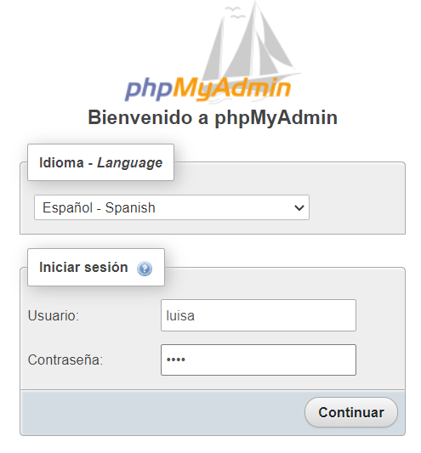

Bases de datos :

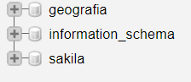

Tablas:

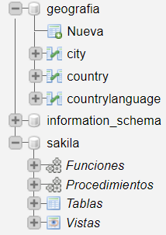

1. Intenta eliminar un registro cualquiera de city  (sin usar comando SQL, sino dando click sobre el símbolo de borrar). ¿Qué mensaje emite el sistema?

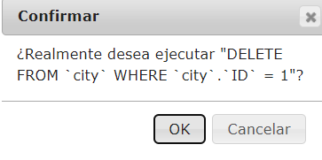

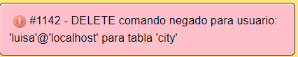

Luisa no tiene permisos para ejecutar la acción

1. Sal con ese usuario. Entra con root. Tal y como muestra el vídeo, crea una contraseña para el usuario root y sal del sistema.







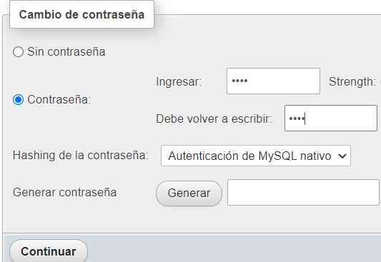

1. Vuelve a entrar con root y haz capura de la pantalla de inicio donde se vea que estás tecleando contraseña.

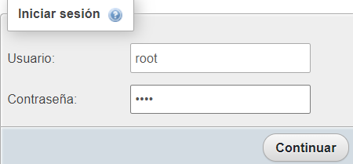

1. Crea un usuario con tu nombre y una contraseña al que le otorgues todos los privilegios de todas las bases y que tenga la opción de otorgarlos a los demás. No lo crees con la coletilla de @localhost, ya que deseas que pueda entrar desde cualquier sitio.

CREATE [USER](http://localhost/phpmyadmin/url.php?url=https://dev.mysql.com/doc/refman/8.0/en/information-functions.html#function_user) 'stanislav' IDENTIFIED BY 'stanislav';

GRANT ALL ON *.* TO 'stanislav' WITH GRANT OPTION;

FLUSH PRIVILEGES;

1. Entra desde otro equipo o desde un equipo con otra IP (puede ser virtual, red->Modo puente) con ese nuevo usuario tuyo. O sea, ahora ya no tecleas http://localhost/phpmyadmin, sino que si la IP (donde está el servidor MySQL) es 192.168.1.155 teclearás <http://192.168.1.155/phpmyadmin> ¿Qué respuesta te da el navegador?

IP del equipo que tiene ejecutando el servidor MySQL

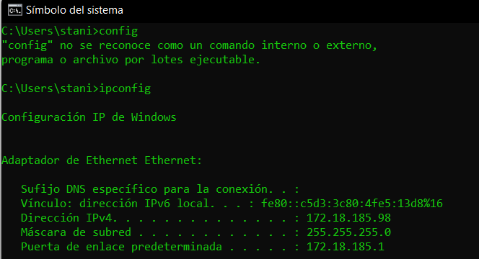

Accediendo desde otro equipo a esa IP desde un navegador

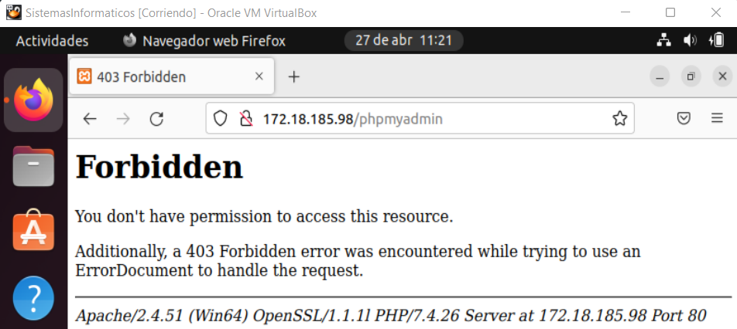

No tenemos permisos para acceder al gestor de base de datos del servidor

1. Soluciónalo tal y como lo explica el vídeo

Accedemos a este archivo



Xampp\apache\conf\extra

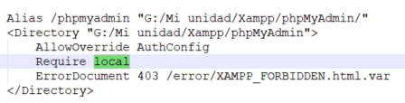

Buscamos esta sección y cambiamos el valor local por **all granted**

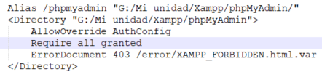

**Reiniciamos el servidor y volvemos a probar entrar desde el equipo ajeno**

1. Una vez hecho esto, prueba a entrar con tu usuario y prueba con otro que creaste como @localhost, como paco o luisa. ¿Alguna diferencia?

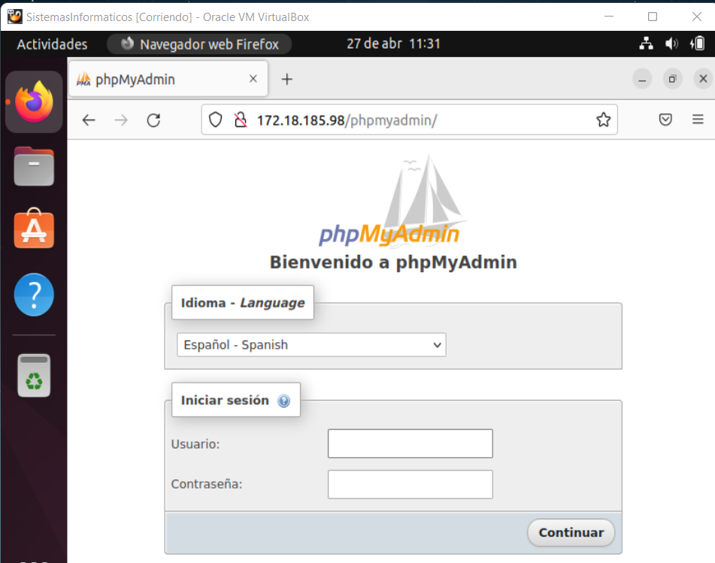

Tenemos acceso, procedemos a iniciar sesión con el usuario que creamos y otro usuario tipo localhost.

ENTRANDO CON EL USUARIO STANISLAV

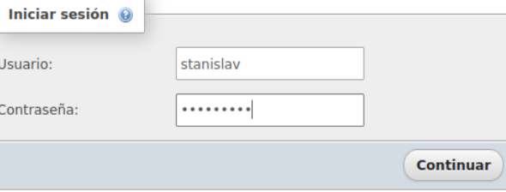

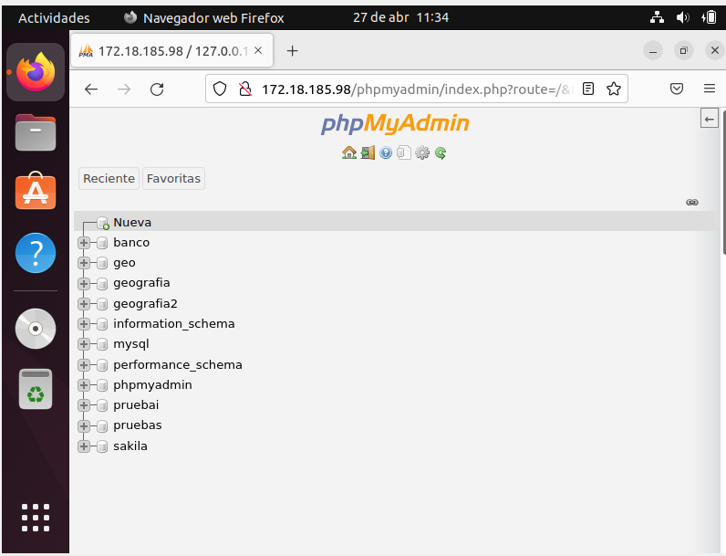

Tenemos acceso

ENTRANDO CON LUISA (tipo @localhost)

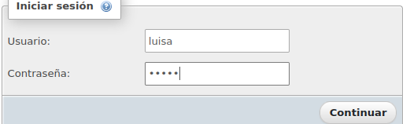

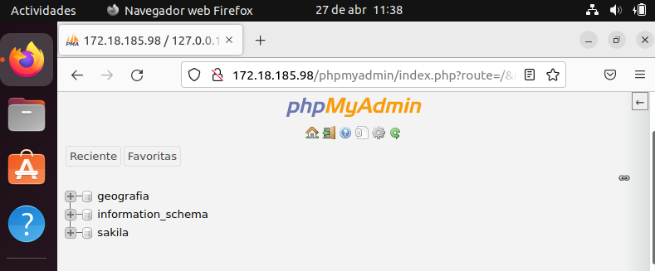

Tenemos acceso